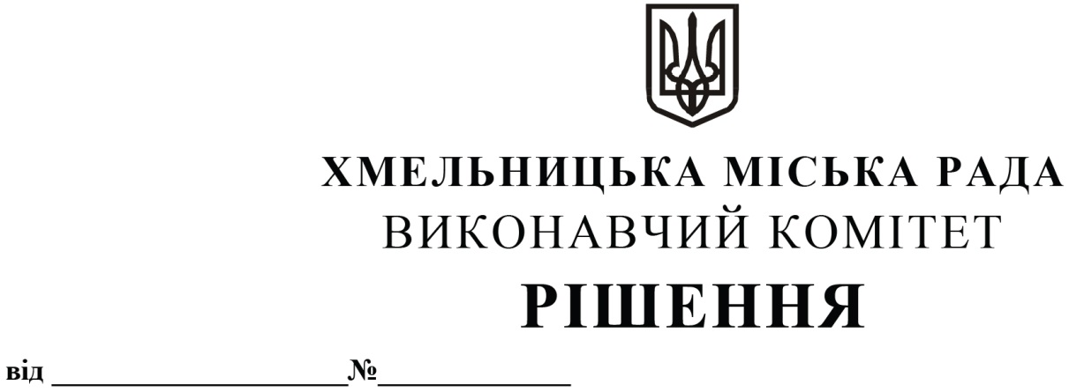

Про внесення на розгляд сесії міської ради пропозиції про внесення змін до цільової Програми попередження виникнення надзвичайних ситуацій та забезпечення пожежної і техногенної безпеки об’єктів усіх форм власності, розвитку інфраструктури пожежно-рятувальних підрозділів на території Хмельницької міської територіальної громади на 2021-2025 роки

Розглянувши клопотання управління з питань цивільного захисту населення і охорони праці, з метою запобігання виникнення та забезпечення ефективного гасіння пожеж, рятування людей та надання допомоги в ліквідації наслідків надзвичайних подій на території Хмельницької міської територіальної громади, керуючись Законом України «Про місцеве самоврядування в Україні», Кодексом цивільного захисту, виконавчий комітет міської ради

Вирішив:

- Внести на розгляд сесії міської ради пропозицію про внесення змін до цільової Програми попередження виникнення надзвичайних ситуацій та забезпечення пожежної і техногенної безпеки об’єктів усіх форм власності, розвитку інфраструктури пожежно-рятувальних підрозділів на території Хмельницької міської територіальної громади на 2021-2025 роки, затвердженої рішенням другої сесії міської ради № 9 від 23.12.2020:
  - завдання «Функціонування добровільної пожежної охорони на території громади» у напрямку діяльності «3. Забезпечення та розвиток інфраструктури пожежно-рятувальних підрозділів» вилучити;
  - графу «Прогнозований обсяг фінансових ресурсів для виконання завдань, тис. грн.» напрямку діяльності «3. Забезпечення та розвиток інфраструктури пожежно-рятувальних підрозділів» у рядку «всього за розділом» викласти в наступній редакції: 35 590,0, «у тому числі за роками» в редакції: 2021 - 5670,0; 2022 - 7730,0; 2023 - 7730,0; 2024 - 7730,0; 2025- 6730,0;
  - графу «Прогнозований обсяг фінансових ресурсів для виконання завдань, тис. грн.» напрямку діяльності «2. Організаційне забезпечення у сфері техногенної безпеки та цивільного захисту населення» у рядку «всього за розділом» викласти в наступній редакції: 25 706,7, «у тому числі за роками» в редакції: 2021 - 4 502,2; 2022 - 4 995,6; 2023 - 5 182,9; 2024 - 5 368,0; 2025 - 5 658,00;
  - завдання «Недопущення загибелі людей на водних об’єктах» у напрямку діяльності «2. Організаційне забезпечення у сфері техногенної безпеки та цивільного захисту населення» викласти у новій редакції відповідно до додатку.

- Контроль за виконанням цього рішення покласти на управління з питань цивільного захисту населення і охорони праці.

Міський голова О. СИМЧИШИН

Додаток
до рішення виконавчого комітету
від __________2021 № ____

ЗАХОДИ І ЗАВДАННЯ
з виконання цільової Програми захисту населення і територій від надзвичайних ситуацій техногенного та природного характеру, забезпечення пожежної та техногенної безпеки на території Хмельницької міської територіальної громади на 2021– 2025 роки

Найменування напрямку діяльності | Найменування завдання | Строк  виконання заходу | Найменування заходу | Головний розпорядник бюджетних коштів | Джерела фінансування (державний, бюджет міської громади, інші) | Прогнозований обсяг фінансових ресурсів для виконання завдань,  тис. грн. | У тому числі за роками
 |  |  |  |  |  |  | 2021 | 2022 | 2023 | 2024 | 2025
2.Організаційне забезпечення у сфері техногенної безпеки та цивільного захисту населення | Недопущення загибелі людей на водних об’єктах та забезпечення протипожежних заходів | 2021-2025 р | Організація повноцінного функціонування служби порятунку на воді, що проводить оперативне реагування на події, пов’язані із нещасними випадками на воді з метою надання допомоги потерпілим, забезпечення її оснащення необхідним спеціальним та аварійно-рятувальним спорядженням та технічними засобами.  Організація функціонування добровільних пожежних дружин. Забезпечення пожежно-технічним і аварійно-рятувальним обладнанням, спеціальним захисним одягом. | Хмельницька міська комунальна аварійно-рятувальна служба на водних об’єктах | Бюджет міської територіальної громади,  інші джерела фінансування незаборонені законом | 18 155,7 | 3 072,2 | 3 399,6 | 3 607,9 | 3 893,0 | 4 183,0

Керуючий справами виконавчого комітету Ю. САБІЙ

Начальник управління з питань цивільного
захисту населення і охорони праці Ю. КОРЕВА

